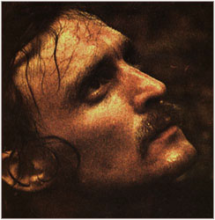
Christophe - Aline

Trouve les formes des verbes
Au passé composé ou au plus-
que-parfait.

J'________ _____________
sur le sable son doux visage
qui me ___________
puis il ____ _______
sur cette plage dans cet orage
elle ___ _____________
REFRAIN:
Et j’___ _________, __________ Aline
pour qu’elle revienne
et j’___ _________, __________
Oh j’____________ trop de peine
Je me _______ _____________
auprès de son âme
mais la belle dame s’_______ ______________
Je l’____ _____________ sans plus y croire
et sans un espoir pour me guider
REFRAIN:
Et j’___ _________, __________ Aline
pour qu’elle revienne
et j’___ _________, __________
Oh j’____________ trop de peine
FINAL:
Je n’___ __________ que ce doux visage
comme une épave sur le sable mouillé
REFRAIN (3x):
Et j’___ _________, __________ Aline
pour qu’elle revienne
et j’___ _________, __________
Oh j’____________ trop de peine

